# 三、布朗运动

物体里的分子永不停息地做无规则运动，这个结论也是在实验事实的基础上得到的。我们在初中学过的扩散现象表明分子在不停地运动。现在我们再讲一种现象，它可以更明显地证实分子的无规则运动。这种现象叫做布朗运动。

1827年英国植物学家布朗用显微镜观察悬浮在水中的花粉，发现花粉颗粒不停地做无规则运动。后来把颗粒的这种无规则运动叫做**布朗运动**。不只是花粉，悬浮在液体中的微粒，都做布朗运动，把少量墨汁用水稀释，取一滴这样的液体放在显微镜下来观察（图1-4），就可以看到碳粒做无规则的布朗运动。图1-5是做布朗运动的三个微粒的运动路线。从图中可以看出，布朗运动是毫无规则的。这个图只画出了每隔30秒观察到的微粒的位置，并用直线依次把这些位置连接了起来，实际上，即使在这短短的30秒内，微粒的运动也是极不规则的。

**图1-4 观察布朗运动的装置的示意图（左），右图是显微镜下看到的微粒**

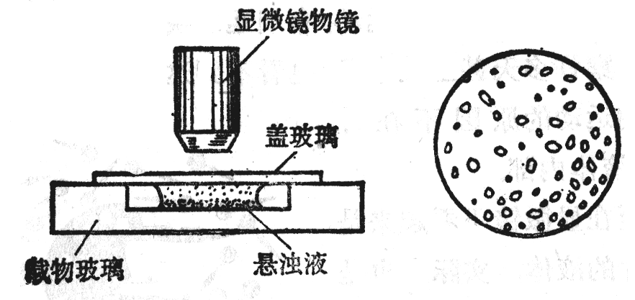

**图1-5**  **做布朗运动的微粒的运动路线**

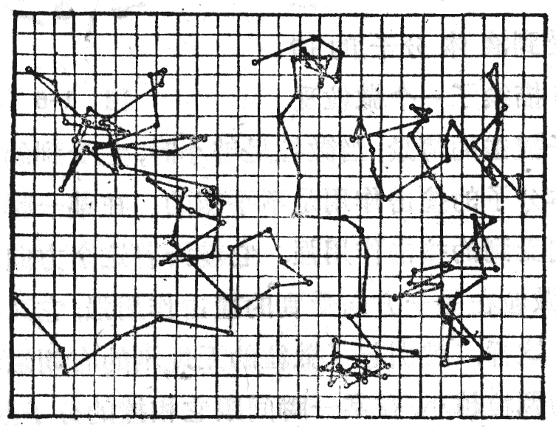

布朗运动是怎样产生的呢？起初，人们认为是由外界影响如震动、液体的对流等引起的。但是实验表明，在尽量排除外界影响的情况下布朗运动仍然存在，只要微粒足够小，在任何液体中都可以观察到布朗运动。布朗运动决不会停止。我们可以连续观察许多天甚至几个月，也看不到这种运动会停下来。可见布朗运动的原因不在外界，而在液体内部。

甚至在显微镜下看起来是连成一片的液体，实际上也是由许许多多做不规则运动的分子组成的，悬浮在液体中的微粒不断地受到液体分子的撞击，图1-6描绘了一个微粒受到液体分子撞击的情景。当微粒足够小时，它受到的来自各个方向的液体分子的撞击作用是不平衡的。在某一瞬间，微粒在某个方向受到的撞击作用强，它就沿着这个方向运动。在下一瞬间，微粒在另一方向受到的撞击作用强，它又向着另一方向运动。这样，就引起了微粒的无规则的布朗运动，悬浮在液体中的颗粒越小，在某一瞬间跟它相撞的分子数越少，撞击作用的不平衡性就表现得越明显，因而布朗运动越明显。悬浮在液体中的颗粒越大，在某一瞬间跟它相撞的分子数越多，撞击作用的不平衡性就表现得越不明显，以至可以认为撞击作用相互平衡，因而布朗运动越不明显以至观察不到。

**图1-6**

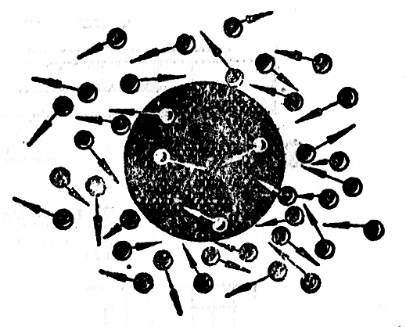

可见，液体分子永不停息的无规则运动是产生布朗运动的原因。分子的运动我们是看不见的。做布朗运动的微粒是由成千上万个分子组成的，微粒的布朗运动并不是分子的运动。但是微粒的布朗运动的无规则性，却反映了液体内部分子运动的无规则性。

实验表明，布朗运动随着温度的升高而愈加激烈。在扩散现象中，也是温度越高，扩散进行得越快。这表示分子的无规则运动跟温度有关系，温度越高，分子的无规则运动越激烈。正因为分子的无规则运动跟温度有关系，所以通常把分子的这种运动叫做**热运动**。

## 练习二

（1）有人说布朗运动就是分子的运动。这种说法对吗？为什么？

（2）为什么悬浮在液体中的颗粒越小，它的布朗运动越明显？为什么悬浮在液体中的颗粒越大，它的布朗运动越不明显以至观察不到？

（3）为什么说布朗运动的无规则性反映了液体内部分子运动的无规则性？设想液体内部分子的运动是有规则的，比如在任何时刻所有分子都向着某个方向运动，还能不能产生布朗运动？

（4）图1-5中所示的不同小颗粒的布朗运动的情况并不相同，人们由此考虑到布朗运动不可能是由外界影响引起的。为什么？找几位同学一起讨论一下，并说明你的埋由。